**海南师范大学微信缴费查询（取得）电子票据流程说明**

第一步，微信关注公众号“电子票服务”，点击进入

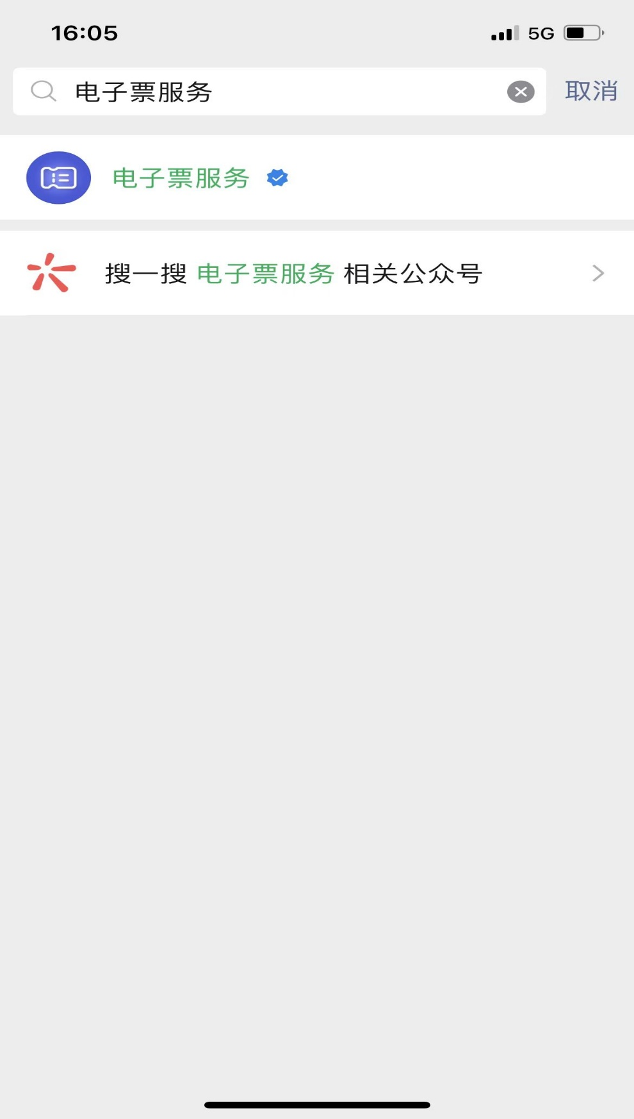

第二步，绑定手机号码

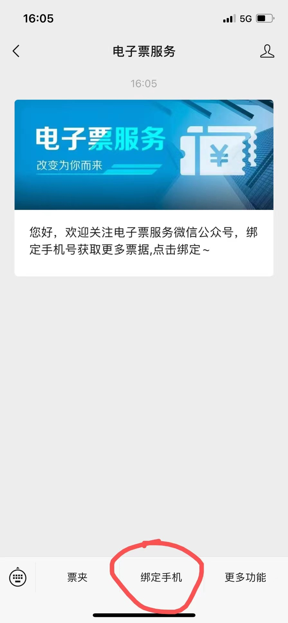

第三步，点击右下角更多功能

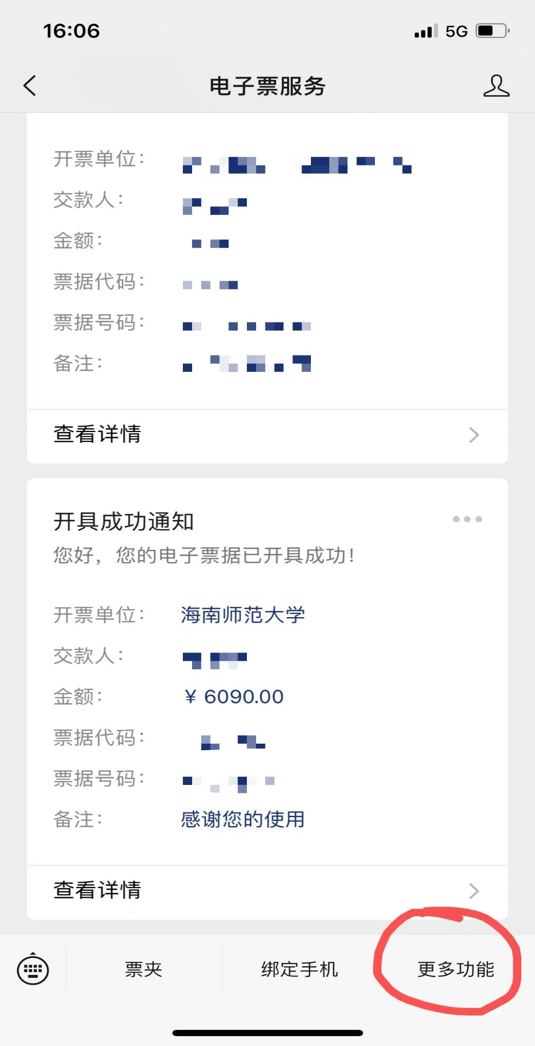

第四步，点击票夹

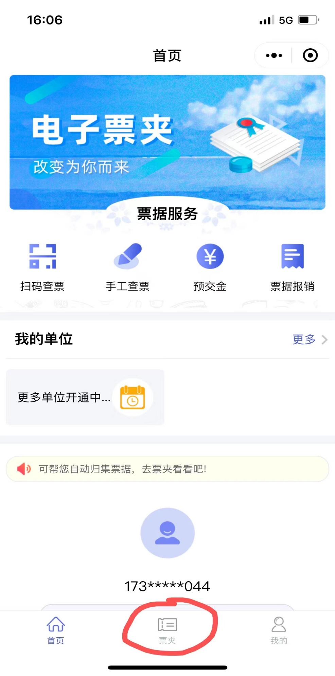

第五步，在票据列表选择想要查看的票据

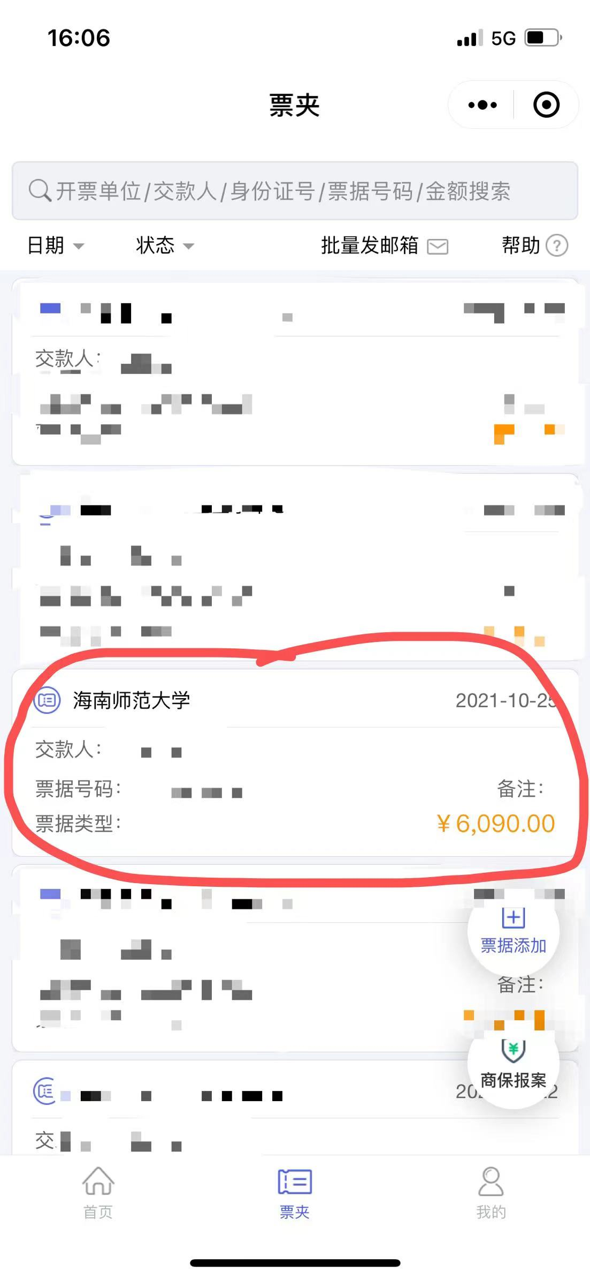

第六步，点击查看电子票

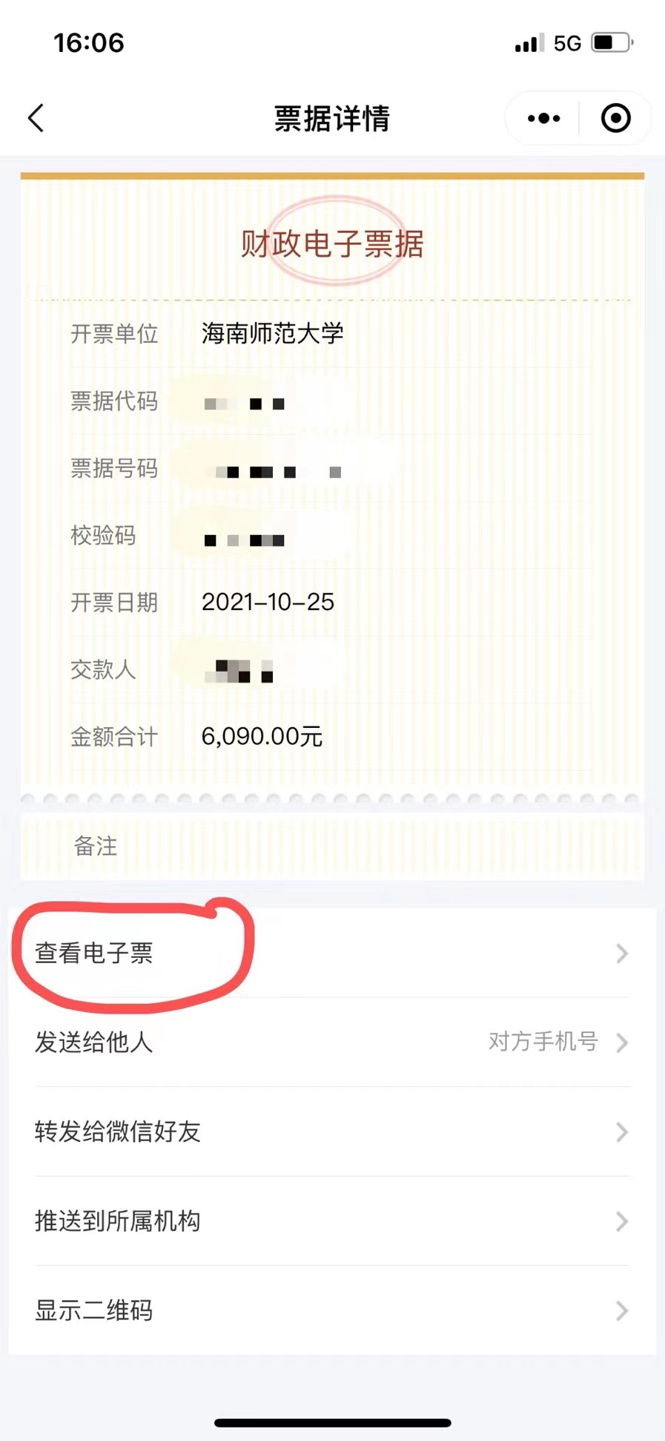

第七步，点击票据下载即可获得该票据

